КОНЦЕПЦИЯ РАЗВИТИЯ ОБРАЗОВАНИЯ ОБУЧАЮЩИХСЯ С ИНВАЛИДНОСТЬЮ И ОВЗ
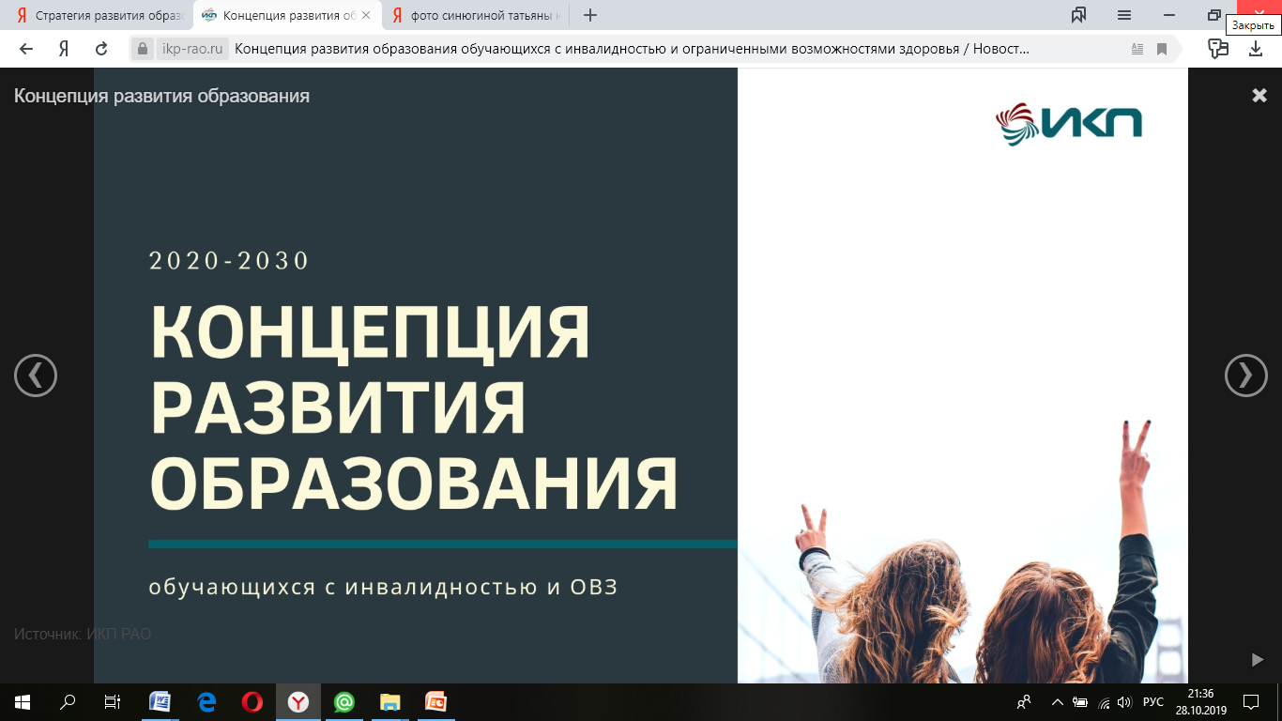
https://ikp-rao.ru ссылка Концепция развития образования обучающихся с инвалидностью и ОВЗ

